git 基本使用

第一步配置用户与邮箱

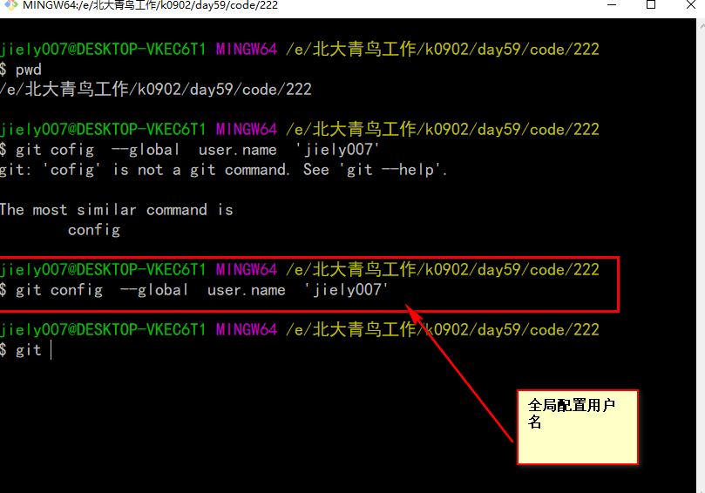
全局配置邮箱
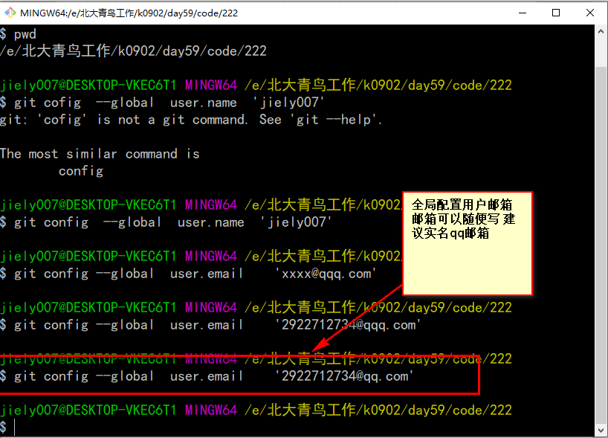

第二步 查看自己的配置信息
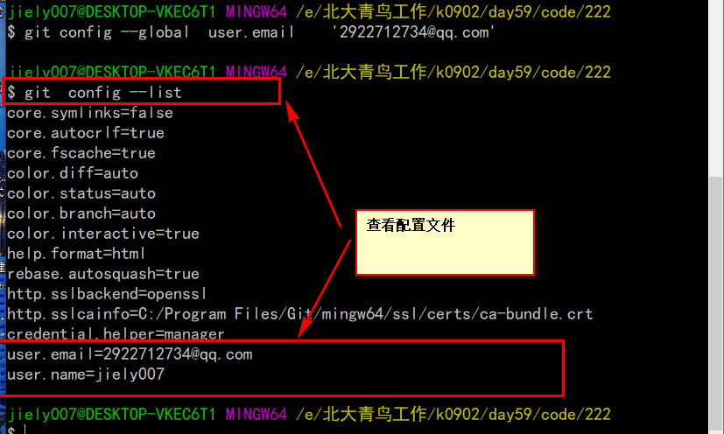

第三步 开始准备创建仓库
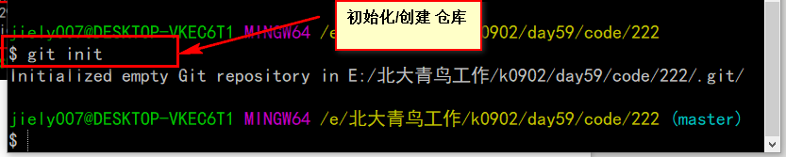

第四步 准备管理文件
先查看状态
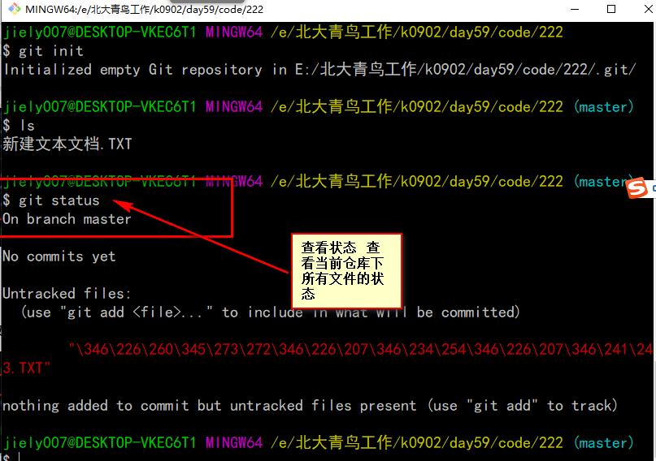

第五步 把需要管理的文件放到仓库 管理起来
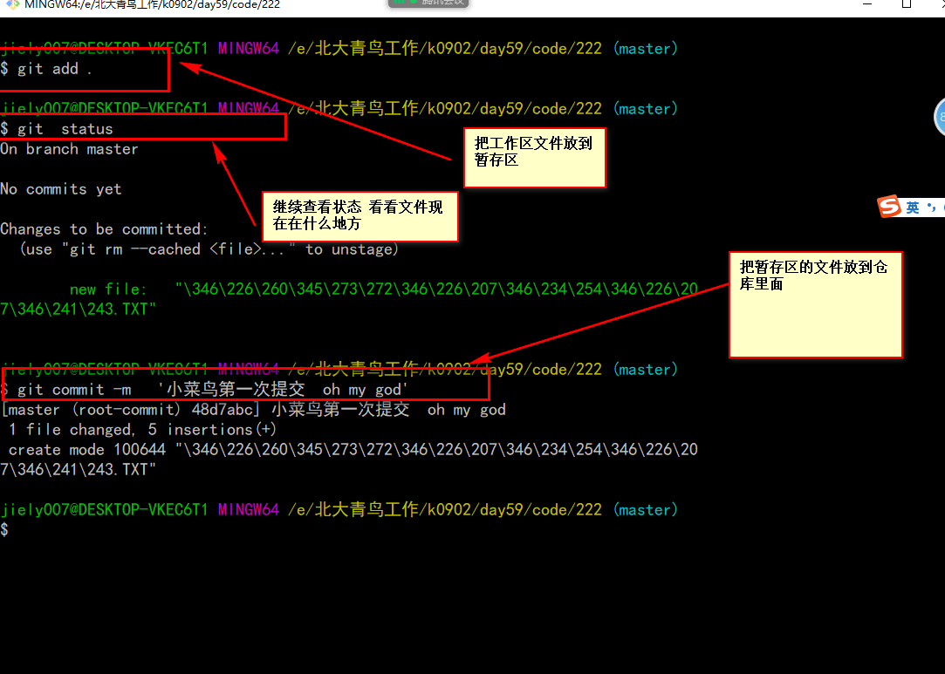

查看之前提交的版本号
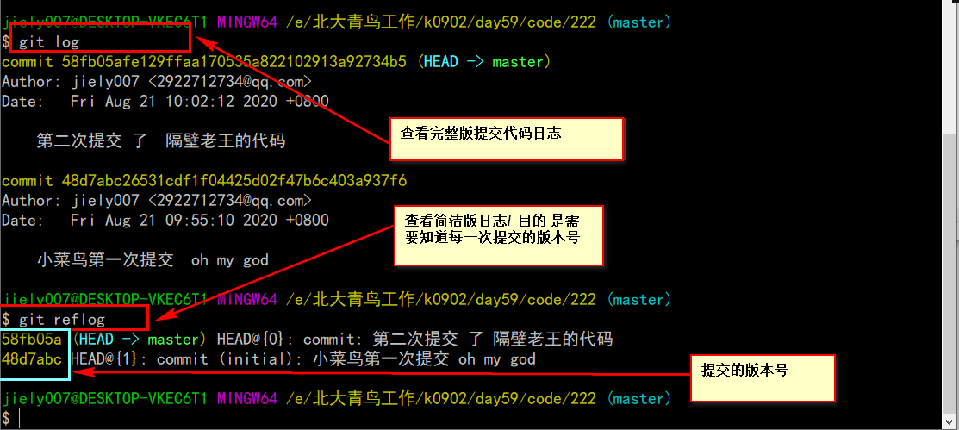

版本回退与前进
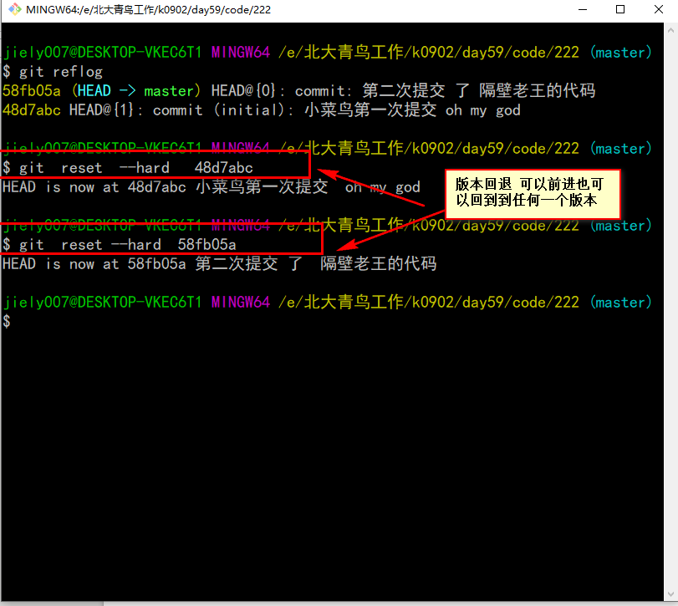

分支的创建与查看 以及切换
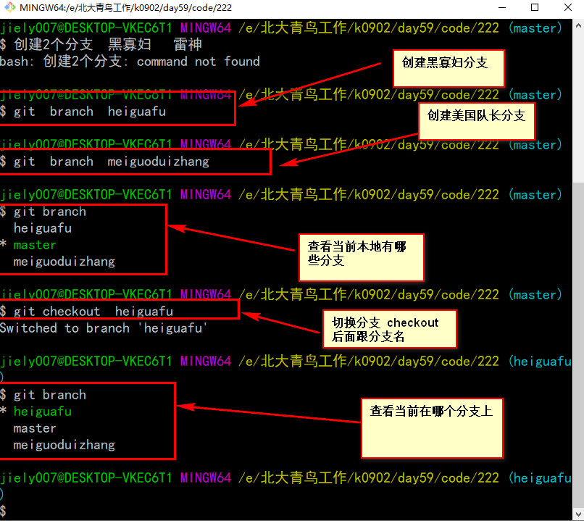

生成创建钥匙
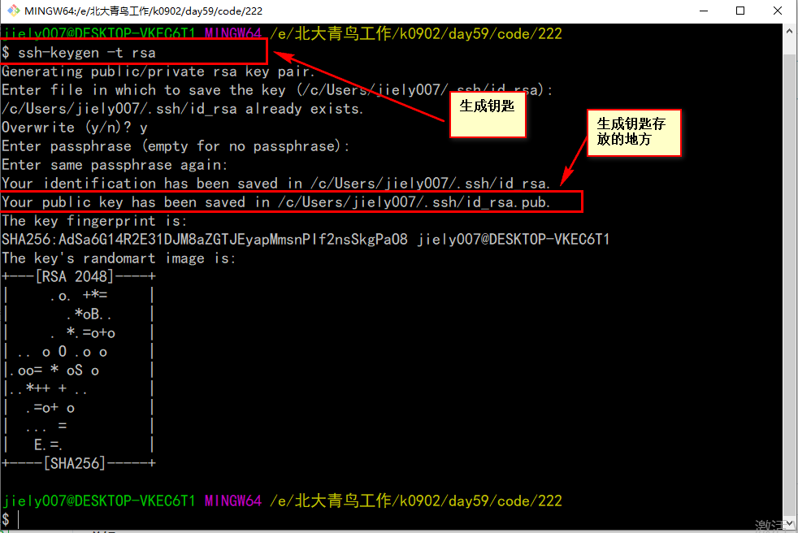

git码云账号 钥匙配置
